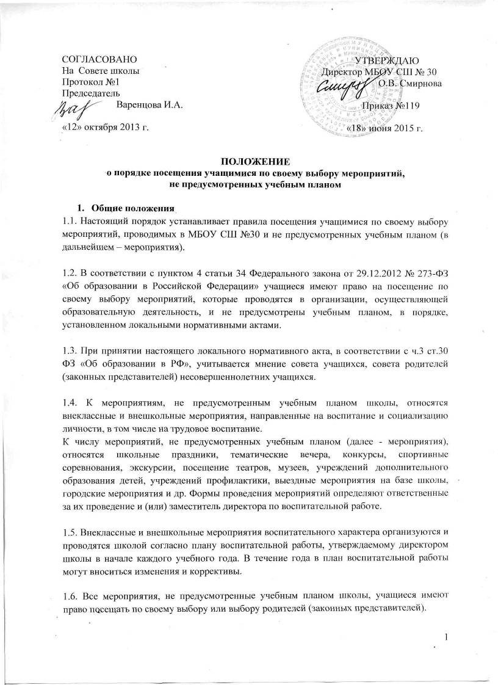
СОГЛАСОВАНО УТВЕРЖДАЮ
На Совете школы Директор МБОУ СШ № 30
Протокол №1 О.В. Смирнова
Председатель
Варенцова И.А. Приказ №119

«12» октября 2013 г. «18» июня 2015 г.

ПОЛОЖЕНИЕ
о порядке посещения учащимися по своему выбору мероприятий,
не предусмотренных учебным планом

- Общие положения
1.1. Настоящий порядок устанавливает правила посещения учащимися по своему выбору мероприятий, проводимых в МБОУ СШ №30 и не предусмотренных учебным планом (в дальнейшем – мероприятия).

1.2. В соответствии с пунктом 4 статьи 34 Федерального закона от 29.12.2012 № 273-ФЗ «Об образовании в Российской Федерации» учащиеся имеют право на посещение по своему выбору мероприятий, которые проводятся в организации, осуществляющей образовательную деятельность, и не предусмотрены учебным планом, в порядке, установленном локальными нормативными актами.

1.3. При принятии настоящего локального нормативного акта, в соответствии с ч.3 ст.30 ФЗ «Об образовании в РФ», учитывается мнение совета учащихся, совета родителей (законных представителей) несовершеннолетних учащихся.

1.4. К мероприятиям, не предусмотренным учебным планом школы, относятся внеклассные и внешкольные мероприятия, направленные на воспитание и социализацию личности, в том числе на трудовое воспитание.
К числу мероприятий, не предусмотренных учебным планом (далее - мероприятия), относятся школьные праздники, тематические вечера, конкурсы, спортивные соревнования, экскурсии, посещение театров, музеев, учреждений дополнительного образования детей, учреждений профилактики, выездные мероприятия на базе школы, городские мероприятия и др. Формы проведения мероприятий определяют ответственные за их проведение и (или) заместитель директора по воспитательной работе.

1.5. Внеклассные и внешкольные мероприятия воспитательного характера организуются и проводятся школой согласно плану воспитательной работы, утверждаемому директором школы в начале каждого учебного года. В течение года в план воспитательной работы могут вноситься изменения и коррективы.
1.6. Все мероприятия, не предусмотренные учебным планом школы, учащиеся имеют право посещать по своему выбору или выбору родителей (законных представителей).
1.7. Оплату мероприятий, проводимых с привлечением других учреждений (экскурсии, спектакли, цирк, выездной театр, планетарий и др.), а также оплату проезда к месту проведения мероприятия осуществляют родители (законные представители) на добровольной основе. Факт оплаты является выражением согласия на участие ребёнка в данном мероприятии.
1.8. Школа обязана своевременно информировать учащихся, родителей (законных представителей) о проводимых мероприятиях, не предусмотренных учебным планом.
1.9. Правила являются обязательными для всех посетителей мероприятий. Принимая решение о посещении мероприятия, посетитель подтверждает свое согласие с настоящими правилами.

1.10. Регламент проведения конкретного мероприятия при необходимости утверждается соответствующим приказом директора школы или распоряжением заместителя директора.

1.11. До проведения мероприятия обязательно проведение инструктажа по безопасности жизнедеятельности в период проведения мероприятия с записью в журнале.

2. Цели и задачи
2.1.Внеклассные и внешкольные мероприятия проводятся с целью разностороннего развития личности учащегося.
2.2.Задачи:
- духовно-нравственное и гражданско-патриотическое воспитание учащихся,
- трудовое воспитание учащихся,
- укрепление имиджа школы,
- организация качественного досуга учащихся,
- укрепление связи семьи и школы,
- приобщение учащихся к здоровому образу жизни.

3. Принципы организации мероприятий, не предусмотренных учебным планом школы
3.1. Мероприятия, не предусмотренные учебным планом школы, проводятся по принципам:
- добровольности участия,
- соответствия целям и задачам духовно-нравственного развития, воспитания и социализации школьников,
- укрепления и сохранения имиджа школы.

4. Посетители мероприятий
4.1. Посетителями мероприятий являются:
- учащиеся школы, являющиеся непосредственными участниками мероприятия;
-классные руководители и другие педагогические работники, назначенные ответственными за организацию и проведение мероприятия;
- учащиеся школы, являющиеся участниками (зрителями) данного мероприятия;
- работники образовательного учреждения;
- родители (законные представители) учащихся.
4.2. Классные руководители, воспитатели и другие педагогические работники назначаются ответственными за организацию и проведение мероприятия на основании соответствующего приказа директора образовательного учреждения или распоряжения заместителя директора.

5. Права, обязанности, ответственность посетителей и организаторов мероприятий.
5.1. Все посетители мероприятия имеют право на уважение человеческого достоинства, защиту от всех форм физического и психического насилия, оскорбления личности, охрану жизни и здоровья во время проведения мероприятий.
5.2. Зрители и гости имеют право приносить с собой и использовать плакаты, лозунги, слоганы и др. во время проведения состязательных, в том числе спортивных мероприятий, а также соответствующую атрибутику (бейсболки, футболки с символикой мероприятия).
5.3. Ответственные лица имеют право удалять с мероприятия гостей нарушающих настоящее Положение.
5.4. Все посетители обязаны:
- соблюдать настоящее Положение и регламент проведения мероприятия;
- бережно относиться к помещениям, имуществу и оборудованию образовательного учреждения;
- уважать честь и достоинство других посетителей мероприятия.
5.5. Участники обязаны присутствовать на мероприятии в одежде, соответствующей его регламенту, и сменной обуви.
5.6. Участники, зрители и гости обязаны:
- поддерживать чистоту и порядок на мероприятиях;
- выполнять требования ответственных лиц;
- незамедлительно сообщать ответственным лицам о случаях обнаружения подозрительных предметов, вещей, о случаях возникновения задымления или пожара;
- при получении информации об эвакуации действовать согласно указаниям ответственных лиц, соблюдая спокойствие и не создавая паники;
5.7. Ответственные лица обязаны:
-лично присутствовать на мероприятии;
- обеспечивать доступ посетителей на мероприятие;
- осуществлять контроль соблюдения участниками, зрителями и гостями настоящего Положения;
- обеспечивать эвакуацию посетителей в случае угрозы и возникновения чрезвычайных ситуаций.
5.8. Посетителям мероприятия запрещается:
- приносить с собой и (или) употреблять алкогольные напитки, наркотические и токсические средства;
- приносить с собой оружие, огнеопасные, взрывчатые, пиротехнические, ядовитые и пахучие вещества, колющие и режущие предметы, стеклянную посуду и пластиковые бутылки, газовые баллончики;
- вносить большие портфели и сумки в помещение, в котором проводится мероприятие;
- курить в помещениях и на территории образовательного учреждения;
- приводить и приносить с собой животных;
- совершать поступки, унижающие или оскорбляющие человеческое достоинство других обучающихся, работников образовательного учреждения;
- выставлять напоказ знаки или иную символику, направленную на разжигание расовой, религиозной, национальной розни, оскорбляющую обучающихся, работников образовательного учреждения;
- проникать в служебные и производственные помещения школы, раздевалки (не предоставленные для посетителей) и другие технические помещения;
- забираться на осветительные устройства, несущие конструкции, портить оборудование и элементы оформления мероприятия;
- проявлять неуважение к посетителям, работникам учреждения.
5.9. Посетители, нарушившие настоящие Правила, могут быть не допущены к другим мероприятиям, проводимым в образовательном учреждении.
5.10 Посетители, причинившие учреждению ущерб, компенсируют его, а также несут иную ответственность согласно действующему законодательством.
5.11. Образовательное учреждение имеет право:
- устанавливать возрастные ограничения на посещение мероприятия;
- устанавливать запрет на пользование мобильной связью во время мероприятия;
- устанавливать запрет на повторный вход на мероприятие.

6. Правила проведения мероприятий и порядок их посещения.
6.1. Состав учащихся, допущенных к участию в мероприятии, программа мероприятия, время его начала и окончания, а также особые требования к проведению мероприятия должны быть заранее доведены до сведения обучающихся, посетителей мероприятия.

6.2. Продолжительность мероприятия не должна превышать полутора - двух часов.

6.3. Приход и уход с мероприятия осуществляется организованно. Бесконтрольное хождение по помещениям образовательного учреждения во время проведения мероприятия запрещается. Вход для посетителей в помещение, в котором проводится мероприятие, открывается за 10-15 минут до его начала. Вход посетителей на мероприятие после его начала разрешается только по согласованию с ответственным лицом.

6.4. Присутствие на внеклассных мероприятиях лиц, не обучающихся в образовательном учреждении, допустимо только с разрешения ответственного за проведение мероприятия (заместителя директора по воспитательной работе, дежурного администратора).

6.5. Во время проведения мероприятия все участники должны соблюдать
- правила техники безопасности,
-правила внутреннего трудового распорядка и настоящие правила о порядке посещения учащимися по своему выбору мероприятий, не предусмотренных учебным планом, которые проводятся в образовательном учреждении.

6.6. Запрещается своими действиями нарушать порядок проведения мероприятия или способствовать его срыву.
6.7. На мероприятии обязательно присутствие классных руководителей, воспитателей ГПД, чьи классы/ группы, принимают в нем участие, и (или) педагогических работников, назначенных на основании соответствующего приказа или распоряжения директора.

6.8.Посетители, имеющие неопрятный вид, на мероприятие не допускаются (администрация образовательного учреждения оставляет за собой право оценивать соответствие внешнего вида посетителей формату и имиджу мероприятия).

6.9. Доступ на мероприятие запрещен агрессивно настроенным лицам, а также лицам в состоянии алкогольного или наркотического опьянения, факт которого определяют ответственные лица.

